Исследование роли вейбелевской неустойчивости во взаимодействии лазерного излучения со сверхкритической плазмой при помощи численного моделирования
Перепёлкина А.Ю., Левченко В.Д., Горячев И.А.
ИПМ им. М.В. Келдыша РАН
Возможность возникновения магнитных полей в плазме вследствие вейбелевской филаментационной неустойчивости известна долгое время. С тех пор как этот процесс признавался возможной причиной появления устойчивых крупномасштабных структур магнитного поля в межгалактической плазме, а также в экспериментах, связанных с инерциальным термоядерным синтезом, ему было посвящено все больше исследований.
Применимость экспериментальных измерений и аналитических выкладок, полученных при помощи линейной теории, имеет свои ограничения при его изучении. Со времени появления теории кинетического моделирования плазмы численные эксперименты проводились неоднократно, как для выявления механизмов протекания неустойчивости в простейших постановках для проверки аналитических оценок, так и для исследования ее развития в актуальных прикладных задачах, таких как ускорение частиц лазерным импульсом. Используемые математические численные модели имеют множество упрощений. Упрощения изменяют геометрию задачи и уменьшают количество возможных для рассмотрения явлений и связаны с необходимостью проведения сложных вычислений за приемлемое время доступными вычислительными средствами. С развитием вычислительной техники и алгоритмов количество необходимых приближений уменьшалось, и основные ограничения на численные параметры задачи потеряли свою значимость.
В данной работе использован высокоэффективный код моделирования кинетики плазмы методом «частица-в-ячейке» CFHall.
С учетом предыдущих исследований выбраны численные параметры, достаточные для достоверного описания протекания исследуемого процесса. Выбранные параметры и средства моделирования верифицированы для описания вейбелевской неустойчивости в системе двух релятивистских электронных пучков [1].
Проведена серия расчетов для задачи ускорения частиц при взаимодействии лазерного импульса со сверхкритическим плазменным слоем. Расчеты проведены в трехмерной геометрии и с дискретностью, достаточной для адекватного описания самых мелких из возникающих филаментов. В экспериментах выявлена немонотонная зависимость доли энергии, переданной ускоренными частицами на возникновение магнитных полей внутри плазмы, от амплитуды падающего импульса, с максимумом более 4%.

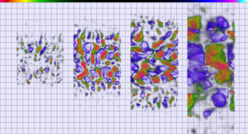
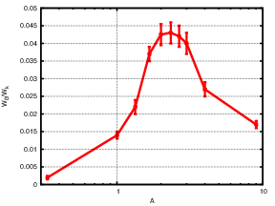
Рис.1. Возникновение филаментации в магнитном поле при ускорении частиц плазмы лазерным импульсом. зависимость доли энергии, переданной ускоренными частицами на возникновение магнитных полей внутри плазмы, от амплитуды падающего импульса
Литература
- CFHall Code Validation with 3D3V Weibel Instability Simulation, A Yu Perepelkina et al 2013 J. Phys.: Conf. Ser. 441 012014

